

Неделя игры и игрушки в старшей группе № 4 «Ласточки»
Воспитатель: Чернышова Ирина Анатольевна

Москва - 2014 год

Неделя игры и игрушки в старшей группе № 4 «Ласточки»

План недели:
1.Понедельник – «Играем целый день»
Открытие «Недели игры и игрушки»
Беседа с детьми: «Истории об игрушках»
Дети играют с родителями в сюжетно-ролевые игры : «Семья», «Магазин», «Больница», «Парикмахерская» и др.
П/И: « Мы веселые ребята»
П/И: «Затейники»
Чтение художественной литературы: А. Барто «Игрушки».
Работа с родителями: Привлечение родителей к созданию игрушки своими руками.

2. Вторник – День безопасности. « Азбука пешехода»
Беседа с детьми: «Зачем нужны дорожные знаки»
В гости к детям приходит Львенок и просит детей помочь ему разобраться в правилах дорожного движения.
Заучивание пословиц и поговорок про спорт ,физическую культуру и здоровье.
Д/И: «Объясни»
П/И: «Светофор»
П/И: «Пешеходы и транспорт»
Работа с родителями: Привлечение родителей к беседе с детьми о правилах дорожного движения.

3.Среда – «День спорта»
Беседа с детьми о пользе спорта, гимнастики, подвижных игр, какие спокойные спортивные игры знают, чем любят заниматься.
Настольная игра: «Шашечный турнир»
П/И: «Пробеги тихо»
П/И: «Сова»
П/И: «Какая команда быстрее соберется»
Консультация для родителей: «Играем с детьми дома».

4.Четверг – «День русской народной игры и игрушки»
Беседа с детьми: «Как с ними играли в старину».
Игры с филимоновской, дымковской, городецкой, богородской игрушкой.
Народные подвижные игры:
«Гори-гори ясно»
Рисование: «Роспись дымковской игрушки».
Консультация для родителей: Рассказать детям о русских народных играх.

5.Пятница – «День театра»
Беседа с детьми о разных видах театра.
В гости к детям приехал Театр народной куклы.
Игра - драмматизация по русской народной сказке « Репка».
Показ кукольного спектакля родителями для детей : «Красная шапочка»
П/И: «Карусель»
П/И: «Караси и щука»
Закрытие «Недели игры и игрушки».

1.Понедельник – «Играем целый день»
Девиз дня:
Мы приходим в детский сад,
Там игрушки ждут ребят.
Нас Фея в гости приглашает,
С нами весело играет!

Мероприятия:
Открытие «Недели игры и игрушки»
Беседа с детьми: «Волшебный мир игрушек» (рассказ воспитателя об истории игрушки.
Развлечение в группе «Путешествие в страну Феи игр»
Дети играют с родителями в сюжетно-ролевые игры : «Семья», «Магазин», «Больница», «Парикмахерская» и др.
Рисование на тему: «Моя любимая игрушка»
П/И: « Мы веселые ребята»
П/И: «Затейники»
Чтение художественной литературы: А. Барто «Игрушки».
Работа с родителями: Привлечение родителей к созданию игрушки своими руками.

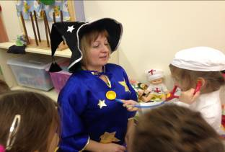
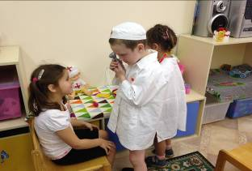

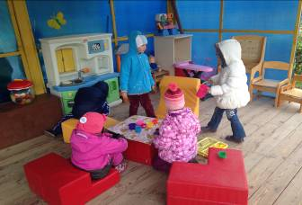
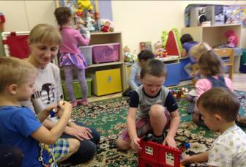
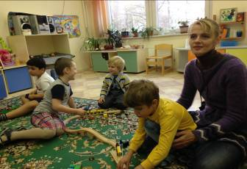
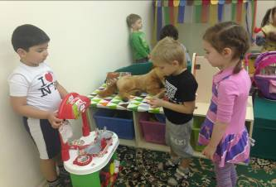
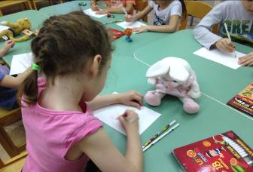
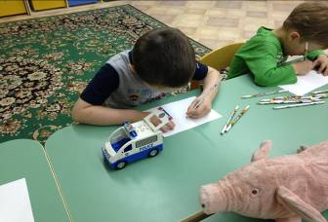
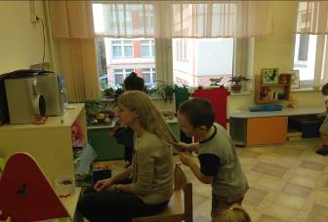

2. Вторник – День безопасности. « Азбука пешехода»
Девиз дня:
Выполняй закон простой:
Красный свет зажегся – стой!
Желтый вспыхнул – подожди!
А зеленый свет – иди!

Мероприятия:

Беседа с детьми: «Зачем нужны дорожные знаки»
В гости к детям приходит Львенок и просит детей помочь ему разобраться в правилах дорожного движения.
Заучивание пословиц и поговорок про спорт ,физическую культуру и здоровье.
Д/И: «Объясни»
П/И: «Светофор»
П/И: «Пешеходы и транспорт»
Работа с родителями: Привлечение родителей к беседе с детьми о правилах дорожного движения.

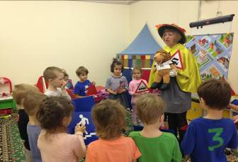
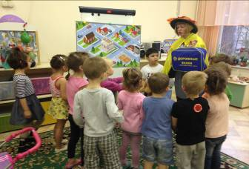

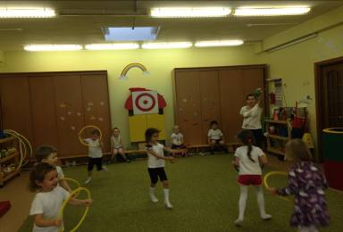

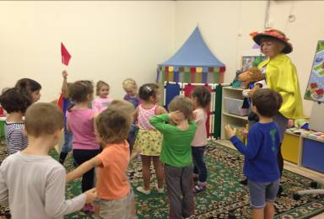

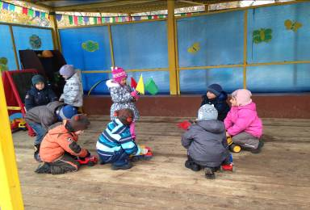

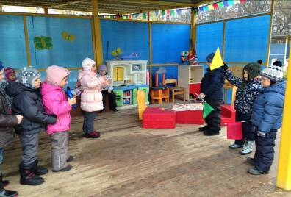

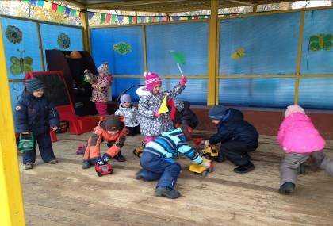

3.Среда – «День спорта»
Девиз дня:
Молодцы у нас ребята – сильные, умелые,
Дружные, веселые, быстрые и смелые.

Мероприятия:
Беседа с детьми о пользе спорта, гимнастики, подвижных игр, какие спокойные спортивные игры знают, чем любят заниматься.
Настольная игра: «Шашечный турнир»
П/И: «Пробеги тихо»
П/И: «Сова»
П/И: «Какая команда быстрее соберется»
Консультация для родителей: «Играем с детьми дома».

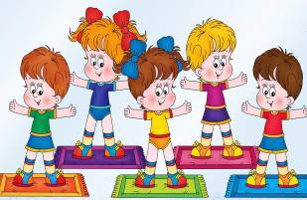

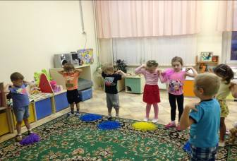
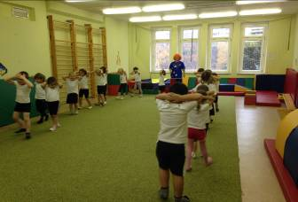

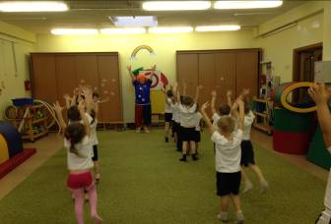
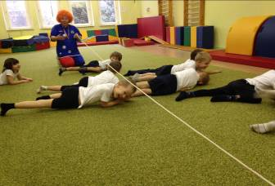

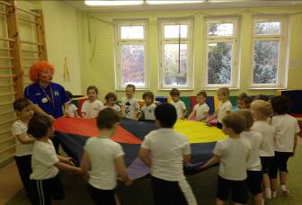
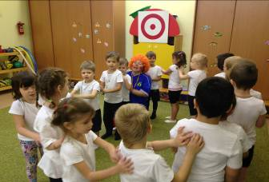

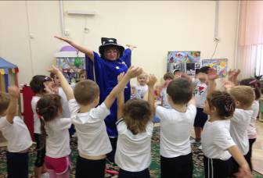
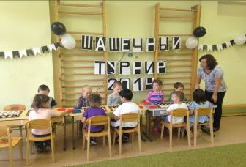

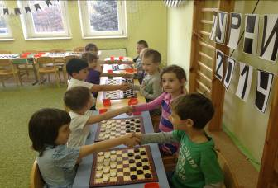
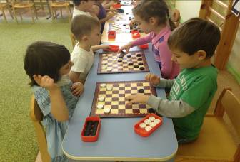

4.Четверг – «День русской народной игры и игрушки»
Девиз дня:
Приобщение детей к народной культуре, воспитание гордости и преданности родному краю возможно через ознакомление с промыслами своих предков, с народной игрушкой.

Мероприятия:
Беседа с детьми: «Как с ними играли в старину».
Игры с филимоновской, дымковской, городецкой, богородской игрушкой.
Народные подвижные игры:
«Гори-гори ясно»
Рисование: «Роспись дымковской игрушки».
Консультация для родителей: Рассказать детям о русских народных играх.

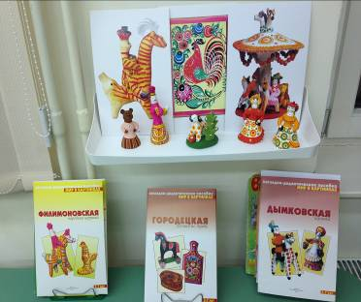

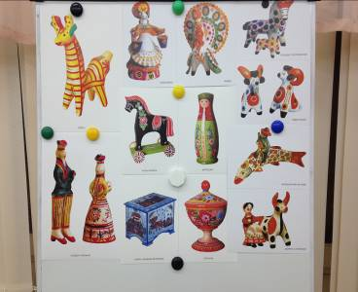

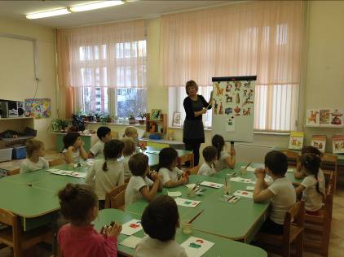

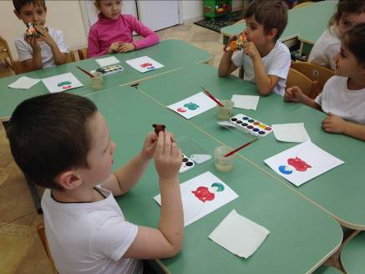

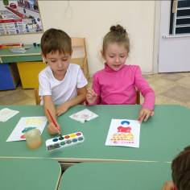
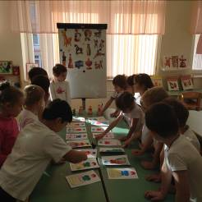
5.Пятница – «День театра»

Девиз дня:
Очень мы театры любим,
Круглый год мы с ними дружим:
В нашей группе все актеры,
Кукловоды и танцоры!

Мероприятия:
Беседа с детьми о разных видах театра.
В гости к детям приехал Театр народной куклы.
Игра - драмматизация по русской народной сказке « Репка».
Показ для детей кукольного спектакля: «Красная шапочка» родителями.
П/И: «Карусель»
П/И: «Караси и щука»
Закрытие «Недели игры и игрушки».

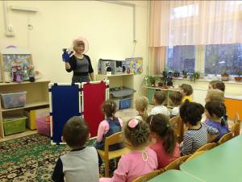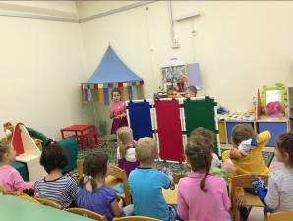

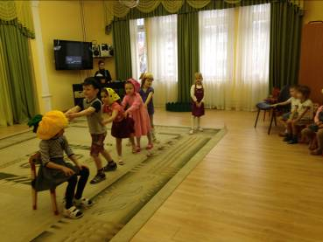

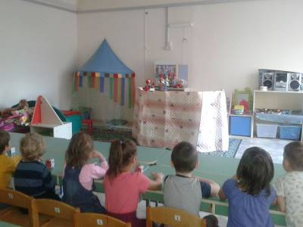

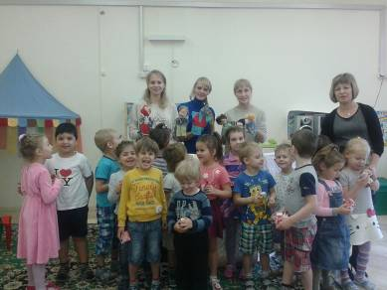

СПАСИБО ЗА ВНИМАНИЕ!

